НАЦИОНАЛЬНЫЙ ИССЛЕДОВАТЕЛЬСКИЙ УНИВЕРСИТЕТ ИТМО

Факультет Программной Инженерии и Компьютерной Техники

Дисциплина

Лабораторная работа № 1

Выполнил студент

Фам Данг Чунг Нгиа

Группа № P3121

Преподаватель: Болдырева Елена Александровна

г. Санкт-Петербург

2023

**Оглавление**

**Вариант: 21+11=32**

**Задание:** 3

**Отчет:** 3

**1.** **Задание 1** 3

**2.** **Задание 2** 3

**3.** **Задание 3** 4

**4.** **Задание 4** 4

**5.** **Задание 5** 5

**6.** **Задание 6** 5

**7.** **Задание 7** 5

**8.** **Задание 8** 6

**9.** **Задание 9** 6

**10.** **Задание 10** 6

**11.** **Задание 11** 6

**12.** **Задание 12** 6

**13.** **Задание 13** 7

**Вывод:** 7

**Список литературы:** 7

# **Задание:**

Перевести число "А", заданное в системе счисления "В", в систему счисления "С".

|  |  |  |  |
| --- | --- | --- | --- |
| Задание | A | B | C |
| 1 | 64073 | 10 | 7 |
| 2 | 31234 | 5 | 10 |
| 3 | B0524 | 13 | 7 |
| 4 | 95,73 | 10 | 2 |
| 5 | EA,D9 | 16 | 2 |
| 6 | 41,17 | 8 | 2 |
| 7 | 0,100001 | 2 | 16 |
| 8 | 0,000001 | 2 | 10 |
| 9 | 45,19 | 16 | 10 |
| 10 | 232 | 10 | Факт |
| 11 | 1001001 | Фиб | 10 |
| 12 | 1000000010 | Fib | 10 |
| 13 | 1786 | -10 | 10 |

# **Отчет:**

1. **Задание 1**

**6407310=?7**

6407310=3*75+5*74+4*73+5*72+4*71+2*70=3545427

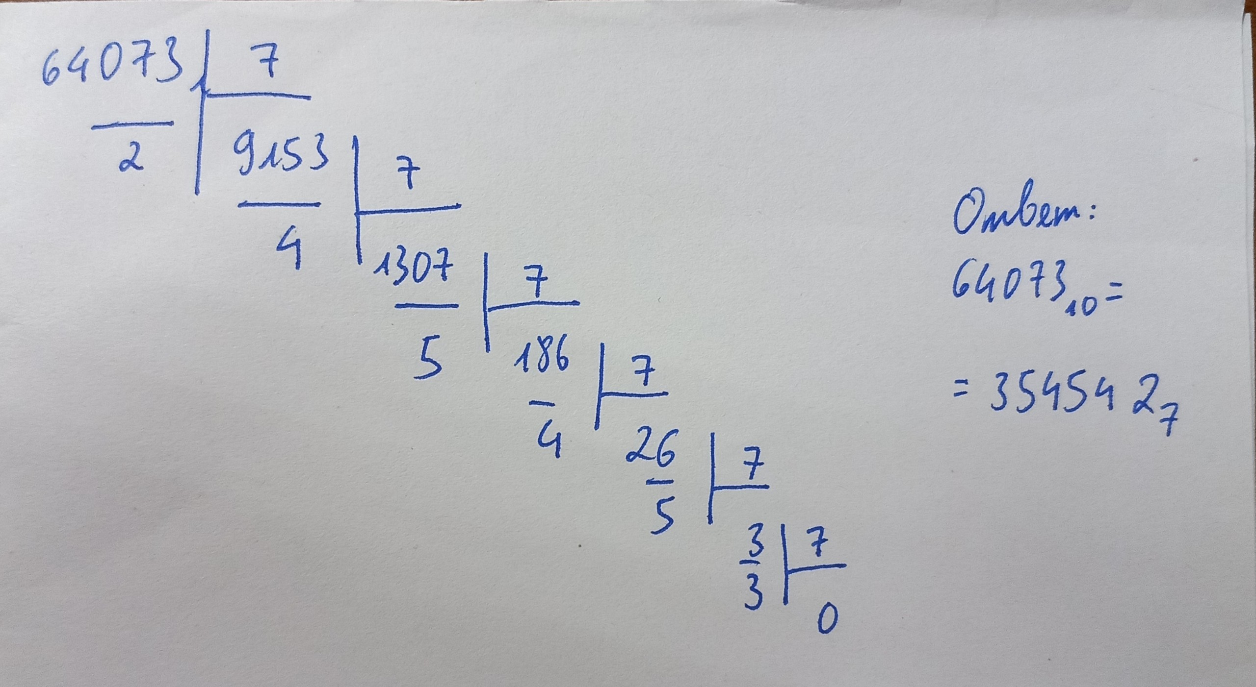

**Ответ: 3545427**

1. **Задание 2**

**312345=?10**

312345=3*54+1*53+2*52+3*51+4*50=206910

**Ответ: 206910**

1. **Задание 3**

**B052413=?7**

B052413=11*134+0*133+5*132+2*131+4*130=31504610

31504610=2*76+4*75+5*74+1*73+3*72+3*71+4*70=24513347

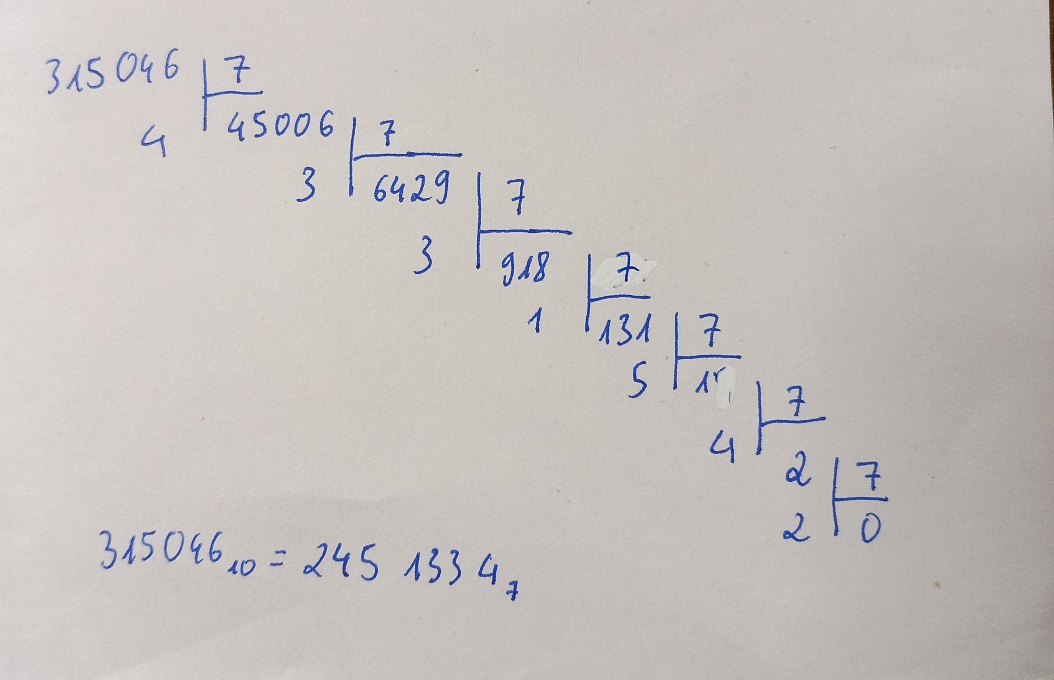

**Ответ: 24513347**

1. **Задание 4**

**95,7310=?2**

Переведем целую часть в двоичную:

9510=1*26+0*25+1*24+1*23+1*22+1*21+1*20=10111112

Переведем дробную часть в двоичную:

0.73*2=1,46

0.46*2=0,92

0.92*2=1,84

0.84*2=1,68

0.68*2=1,36

С округлением до 5-го знака после запятой получаем: 0.7310=101112

Таким образом: 95,7310=1011111, 101112

**Ответ: 1011111, 101112**

1. **Задание 5**

**EA,D916=?2**

Переведем целую часть в двоичную:

EA16=1110 10102

Переведем дробную часть в двоичную:

D916=1101 10012

Таким образом: EA,D916=1110 1010, 1101 10012

**Ответ: 1110 1010, 1101 10012**

1. **Задание 6**

**41,178=?2**

Переведем целую часть в двоичную:

418=100 0012

Переведем дробную часть в двоичную:

178=001 1112

Таким образом: 41,178=100 001, 001 1112

**Ответ:** **100 001, 001 1112**

1. **Задание 7**

**0,1000012=?16**

Переведем из шестнадцатеричной в двоичную:

10002=816

01002=416

Таким образом: 0.1000 01002=0.8416

**Ответ: 0.8416**

1. **Задание 8**

**0,0000012=?10**

0,0000012=2-610=0,01562510

С округлением до 5-ого знака после запятой получаем: 0,01562510=0,0156310

**Ответ: 0,0156310**

1. **Задание 9**

**45,1916=?10**

45,1916=4*161+5*160+1*16-1+9*16-2=69,0976562510

С округлением до 5-ого знака после запятой получаем: 69,0976562510=69,0976610

**Ответ: 69,0976610**

1. **Задание 10**

**23210=?факт**

Есть: 6!=720>232, так получаем: n=6-1=5

23210=d5*5!+d4*4!+d3*3!+d2*2!+d1*1!

23210= 1*5!+4*4!+2*3!+2*2!+0*1!=14220 факт

**Ответ: 14220 факт**

1. **Задание 11**

**1001001фиб=?10**

Ряд Фибоначчи: (1,) 1, 2, 3, 5, 8, 13, 21, 34, 55, 89, 144, 233, ...

1001001фиб=21+5+1=2710

**Ответ: 2710**

1. **Задание 12**

**1000000010Fib=?10**

Ряд Фибоначчи: (1,) 1, 2, 3, 5, 8, 13, 21, 34, 55, 89, 144, 233, ...

1000000010Fib=89+2=9110

**Ответ: 9110**

1. **Задание 13**

**1786-10=?10**

1786-10=1*(-10)3+7*(-10)2+8*(-10)1+6*(-10)0=-37410

**Ответ: -37410**

# **Вывод:**

В данной лабороторной работе я уже познакомился с системами счиления, узнал много новых систем счиления, таких как фиб или факт и узнал, как преобразовать систему счисления.

# **Список литературы:**

<https://nettle-rowboat-9be.notion.site/196f2c03a0fb4384a9febce525794002>

<https://www.technologygee.com/notational-systems-comptia-it-fundamentals-fc0-u61-1-1/>

*Размещаем ссылку на методичку и другие источники по ГОСТ. Для этого либо гуглим гост по номеру из отчета, либо просто в поисковик забиваем «литература оформление по госту».*